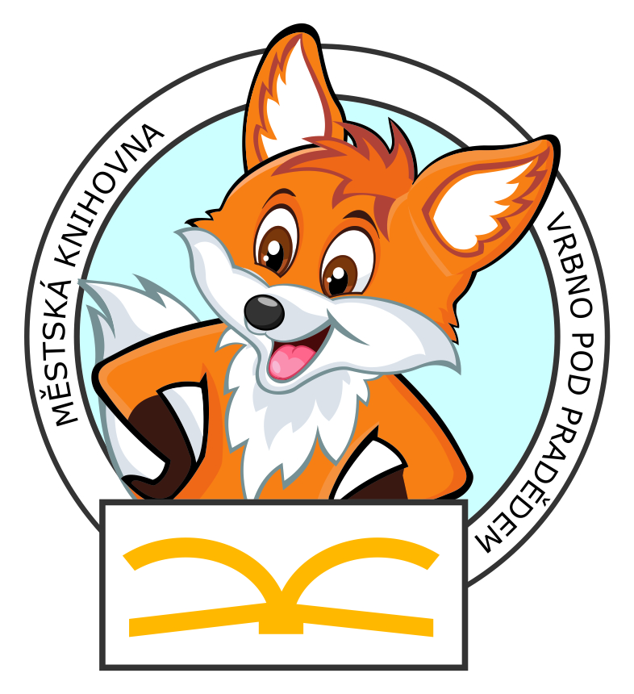
Závazná přihláška do zájmového kroužku pro děti
Název kroužku: ………………………………….
Termín: školní rok 2024 – 2025
Místo konání: Městská knihovna Vrbno, Sadová 312, Vrbno pod Pradědem
Střecha Vrbno, Ve Svahu 578/13, Vrbno pod Pradědem

Jméno a příjmení dítěte:
Věk dítěte:
Jméno a příjmení zákonného zástupce:
Kontakt (mobil, email) na zákonného zástupce:

Přihlašuji dítě na výše uvedený kroužek.
Jako zákonný zástupce dítěte potvrzuji správnost výše uvedených údajů a dávám tímto výslovný souhlas s tím, aby Městská knihovna Vrbno, se sídlem Sadová 312, 79326 Vrbno pod Pradědem zpracovávala mé osobní údaje i osobní údaje mého dítěte pro účely informování zákonných zástupců v případě úrazu nebo nemoci dítěte či organizačních záležitostí. Souhlas poskytuji na dobu trvání celoročního kroužku.
Souhlasím s pořizováním fotografií a videozáznamů dítěte v rámci klubových akcí, s jejich archivací i s jejich použitím při prezentaci a propagaci Městské knihovny Vrbno po dobu trvání kroužku i ke zpětné propagaci akce.
Rovněž beru na vědomí, že přihláška do kroužku je závazná a kroužek je poskytován za úplatu, splatnou do 15. října 2024 na účet č. 35-7945190247/0100 nebo osobně v knihovně.

Po skončení kroužku bude dítě odcházet domů: samo s doprovodem

V …………......................... dne …………….. ………………………………………...
Podpis zákonného zástupce
Osobní údaje jsou zpracovávány zákonným způsobem na základě „přípravy a plnění smlouvy“. Datum narození je zpracováván na základě „oprávněného zájmu“ z důvodu ochrany knižního fondu, statistické účely a automatického stanovení ceny. Ostatní práva a povinnosti naleznete na: www.kiv-vrbno.cz. Podmínky ochrany osobních údajů uživatelů jsou uvedeny také v knihovním řádu.

